Памятные даты февраля: в Зябликово почтили поэта-героя и защитников за пределами Отечества
14.02.2025
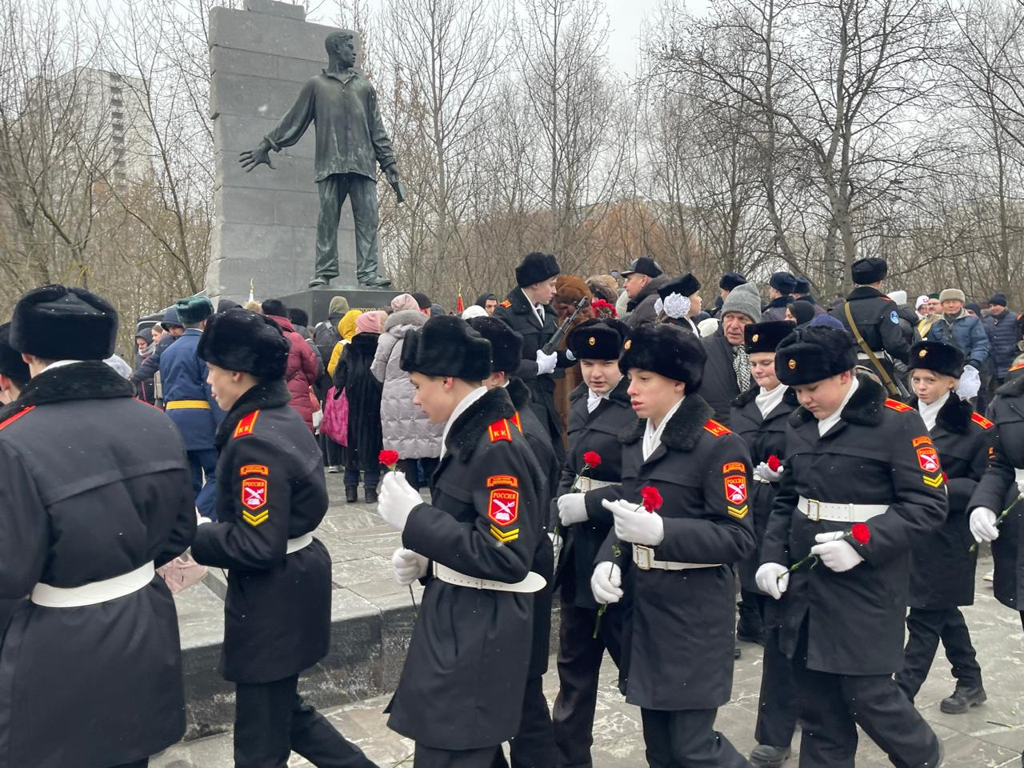
13 февраля 2025 года в 14:00 у памятника Герою Советского Союза, писателю Мусе Джалилю по адресу: ул. Мусы Джалиля, вл. 2. состоялась акция, посвящённая нескольким значимым датам: Дню рождения поэта Мусы Джалиля, Дню защитника Отечества и Дню памяти о россиянах, исполнявших служебный долг за пределами Отечества.
В мероприятии приняли участие представители Комитета общественных связей и молодежной политики города Москвы, полномочного представительства Республики Татарстан в Российской Федерации, представители управы и муниципальные депутаты района Зябликово, дочь Героя Мусы Джалиля, общественные советники, ветераны войны, труда и Вооружённых сил Южного округа города Москвы, школьники и активные жители.
Участники мероприятия возложили цветы к памятнику, отдав дань уважения памяти великого поэта и героев, сражавшихся за Отечество, как в прошлом, так и в настоящем. Заключительной частью акции стала минута молчания, в которую присутствующие почтили память всех, кто отдал свою жизнь за мирное будущее страны.
15 февраля в 11:00 патриотические мероприятия продолжатся патронатной акцией у памятника павшим воинам-афганцам, установленного на территории школы №1552 по адресу: ул. Мусы Джалиля, д. 29, корп. 2. Акция также пройдет в рамках Дня памяти о россиянах, исполнявших служебный долг за пределами Отечества.

Адрес страницы: http://uao.mos.ru/presscenter/news/detail/12808821.html
Префектура Южного административного округа города Москвы

